

KBW Trading GmbH

Gewerbering 2

Untere Bergen

D-88518 Herbertingen

Tel.: 0049 (7586) 92116-0

Fax.: 0049 (7586) 92116-16

E-Mail: [info@jet-line.de](mailto:info@jet-line.de)

Aufbauanleitung

Artikel: (Name)

Badmöbelkauf.de





Um das Waschbecken auf dem Unterschrank zu fixieren verwenden Sie bitte ein handelsübliches Silikon.

**Achtung:** Dies sollte vor der Benutzung mindestens 24 h trocknen.

Befestigung des Waschbeckens:



Montage Schienen sowie Feinjustierung Fronten:

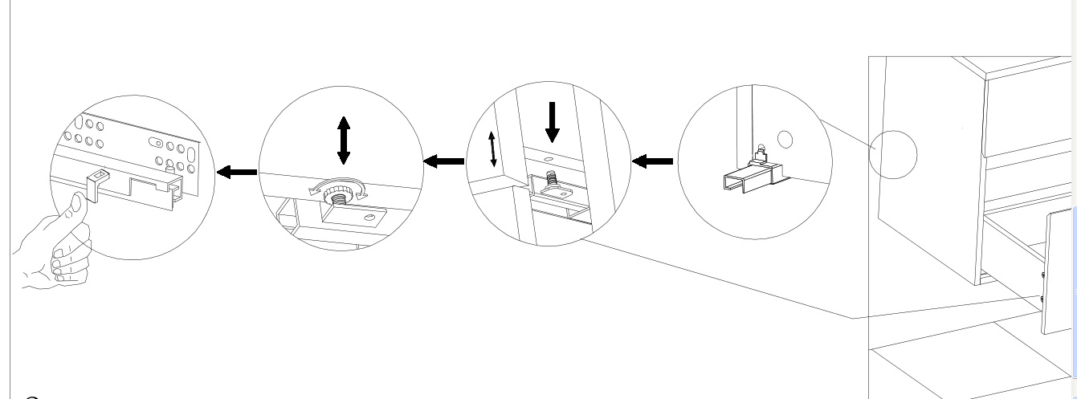

Reinigung- und Pflegehinweise für Waschbecken aus SMC (hochwertigem Kunststoff)

Damit Sie langfristig Freude an Ihrem neuen Waschbecken haben, empfehlen wir Ihnen folgende Pflegehinweise zu beachten:

- Zur Reinigung empfehlen wir übliche, nicht scheuernde oder abrasive Reinigungsmittel.

- Wir empfehlen ein sauberes, feuchtes und weiches Allzweck- oder Schwammtuch.

- Wir empfehlen jeden Kontakt mit Farbmitteln oder Farbstoffen zu vermeiden

- Waschtische aus SMC (Kunststoff) können mit einer feinkörnigen Polierpaste (z.B. Autopolitur) besonders gepflegt werden.